Astronomi haiku.
Haiku er en japansk lyrikform med enkle regler.
Haiku digtet består af 17 stavelser fordelt på tre linjer med hhv. fem syv og fem stavelser.
Haiku skal indeholde natur og foregå i nutid. Haiku beskriver dybe stemninger, lyde, syn eller følelser på en simpel måde med få ord.

Knagen og torden Big Bang teori
Solsystem i uorden Natlig feberfantasi
Galaksen er sur Galaksefobi

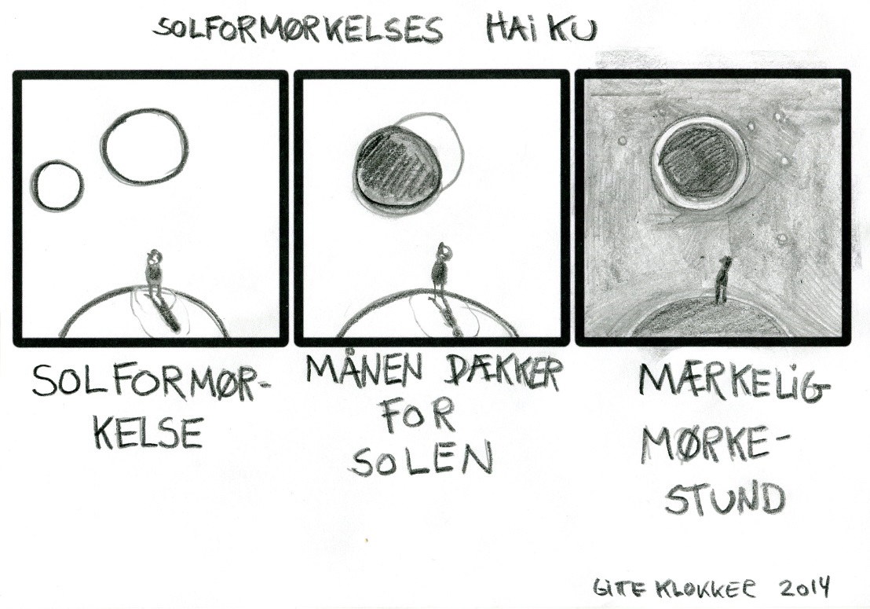

Astronomi tegneserie
Tegneserien er en måde at beskrive og forenkle et hændelsesforløb. Figurerne skal være så forenklede, at man nemt kan tegne dem mange gange. For forståelsens skyld skal figurerne have de samme karakteristika i hvert felt (f.eks. samme farve på tøjet) Man kan selv tegne sine felter eller bruge et ark, der er tegnet op på forhånd.
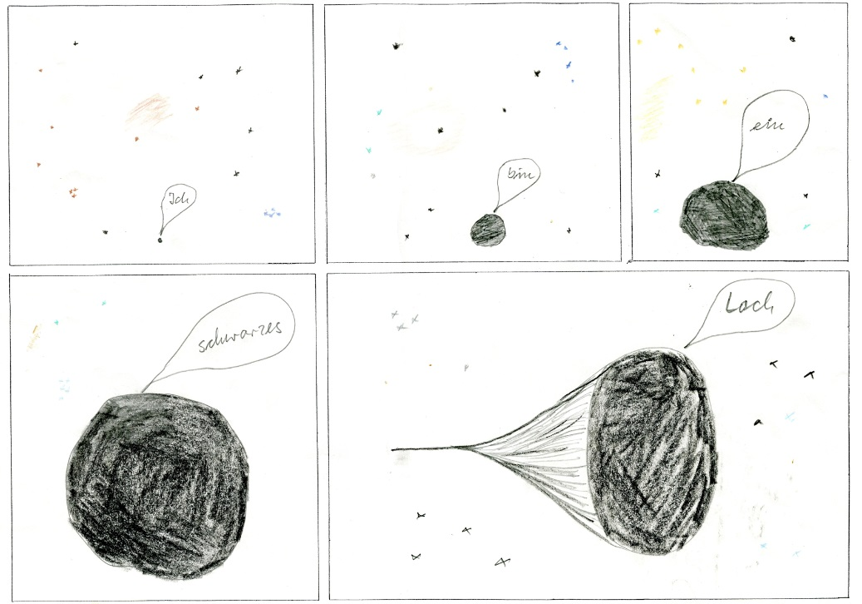
Tegnet af en dreng, der besøgte Lemvig Museum omkring år 2000

